Abbaye N.-D. de Brialmont
Samedi 19 octobre à 14h 30’
Conférence de François Tefnin
"Devenir (ou pas) le parent de ses parents?"

dans son livre, l’auteur propose de réfléchir
aux questions qui s'imposent à nous
lorsque nos parents entrent dans la "vieillesse".

Renseignements et inscriptions : Sr Colette 04/388.17.98
P.A.F. : libre
brialmont.hotellerie@skynet.be
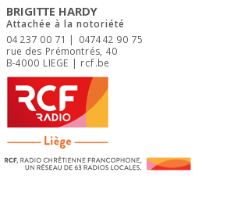
www.brialmont.be

